BREVET DE TECHNICIEN SUPÉRIEUR

maintenance des systÈmes

Option A : Systèmes de production

Session 2025

U 4 : Intégration d’un bien
Durée : 4 heures – Coefficient : 5
Matériel autorisé
L’usage des calculatrices est autorisé dans les conditions suivantes :

- l’usage de la calculatrice avec mode examen actif est autorisé,

- l’usage de la calculatrice sans mémoire, « type collège » est autorisé.

Dès que le sujet vous est remis, assurez-vous qu'il soit complet.

Le sujet comporte 20 pages numérotées de la façon suivante :

Dossier de présentation : DP1 à DP2 page 3.

Dossier questions : DQ1 à DQ10 de la page 5 à la page 9.

Documents réponses : DR1 à DR4 de la page 11 à la page 12.

Documents techniques : DT1 à DT11 de la page 14 à la page 20.

Les candidats rédigeront les réponses aux questions posées sur les feuilles de copie ou, lorsque cela est indiqué sur le sujet, sur les documents réponses prévus à cet effet.
Tous les documents réponses sont à remettre en un seul exemplaire en fin d'épreuve.

BREVET DE TECHNICIEN SUPÉRIEUR

maintenance des systÈmes

Option A : Systèmes de production

Session 2025

U 4 : Intégration d’un bien
Durée : 4 heures – Coefficient : 5

DOSSIER DE PRÉSENTATION

Ce dossier contient les documents DP1 à DP2
page 3.

La société KLOOSTERBOER, présente à l'international, propose un ensemble de services complets de solutions innovantes et durables au service de la Supply Chain des produits alimentaires sous température contrôlée.

Avec une capacité de stockage de plus de 4 700 000 m³ et de transit de plus de 3 500 000 tonnes de produits alimentaires par an, l'entreprise KLOOSTERBOER est un des leaders européens.

Parmi ses différentes entités, celle située à Harnes (62), implantée sur le site de son principal client (McCain) est spécialisée dans le stockage à basse température de produit alimentaire surgelé.

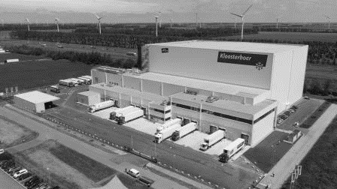

Le rôle de KLOOSTERBOER est donc de réceptionner les produits en provenance de ses différents clients, de les stocker et de les redistribuer dans les respects des règles en vigueur. Pour cela elle dispose d'entrepôts basse température (-20°C) équipés de rayonnage et de transtockeurs entièrement automatisés.

Soumis à un fort développement de son activité, mais aussi pour élargir sa clientèle, le site de Harnes vient de lancer la construction d'une extension de ses entrepôts qui lui permettra de doubler ses volumes de stockage.

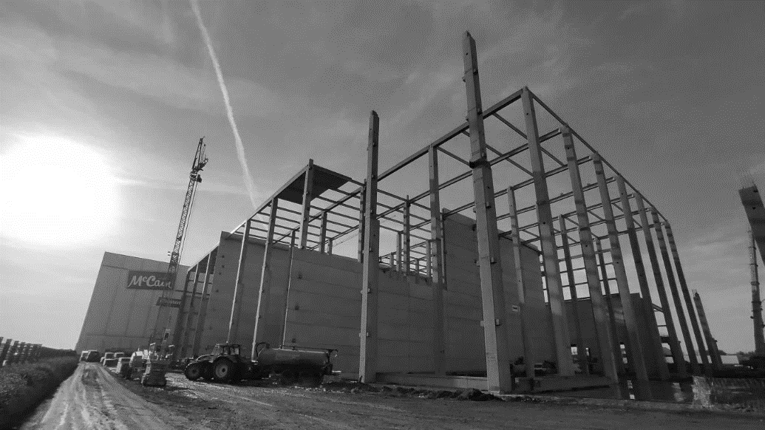

Cette extension est composée de 9 transstockeurs, identiques à la première tranche, capables d’entreposer des marchandises sur des racks de 90 m de longueur et 20 m de hauteur.
Le transstockeur est un dispositif automatisé ou non qui permet de ranger des palettes ou des colis dans un rack, souvent à grande hauteur.

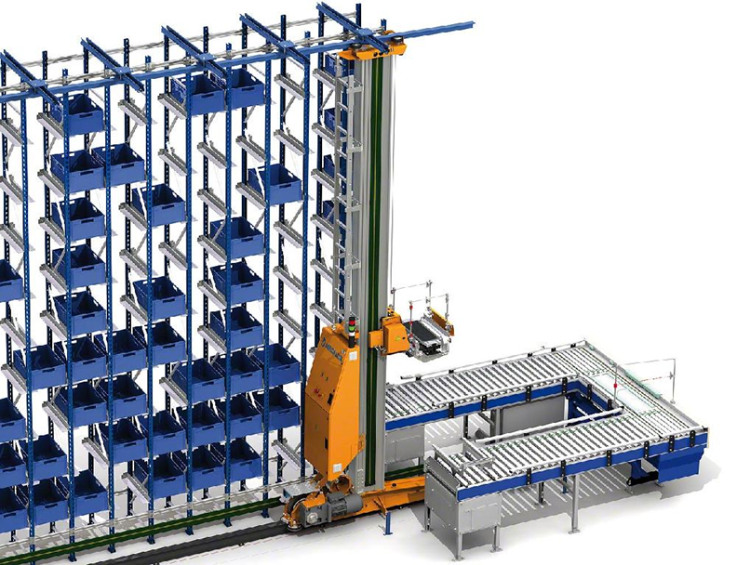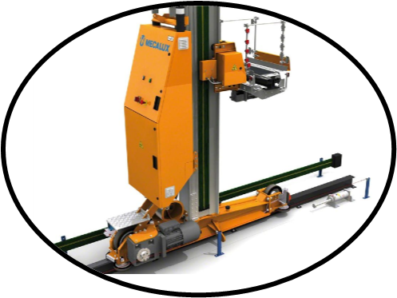

Le dossier d’étude portera sur l’adaptation et l’amélioration des transstockeurs de la nouvelle tranche.

BREVET DE TECHNICIEN SUPÉRIEUR

maintenance des systÈmes

Option A : Systèmes de production

Session 2025

U 4 : Intégration d’un bien
Durée : 4 heures – Coefficient : 5

DOSSIER QUESTIONS

Ce dossier contient les documents DQ1 à DQ10
de la page 5 à la page 9.

1 | VÉRIFICATION DES PROTECTIONS DES PERSONNES
1 |  | Durée conseillée : 120 min
Le groupe McCain- KLOOSTERBOER veut vérifier et fiabiliser son ancienne installation électrique afin de la reproduire à l’identique dans la nouvelle partie en construction. Cette nouvelle partie sera alimentée par un nouveau transformateur (TRANSFO D 2000 kVA).

1 - 1 | Identification du comportement du schéma des liaisons à la terre TNC/TNS.

Q.1-1-1 | Document à consulter : DT1 | Répondre sur DR1

Le schéma des liaisons à la terre de l’entreprise est TNC ou TNS suivant les parties de l’installation.

Donner la signification de chacune des lettres (T, N, C et S de ce type de schéma).

Q.1-1-2 | Document à consulter : DT2 | Répondre sur DR1

Préciser pour chaque élément (QG, QC, INTER) la désignation et la (ou les) fonction(s) assurée(s).

Q.1-1-3 | Document à consulter : AUCUN | Répondre sur DR1

Lors d’un défaut d’isolement :

Indiquer par une croix, sur le document réponse, l’événement qui se produit lors d’un défaut d’isolement.
Indiquer par une croix le type de déclencheur qui assurera la protection des personnes.

1 - 2 | Vérification des protections des transstockeurs

Suite à un dysfonctionnement du disjoncteur en place (AQ1 200A-250VL-N équipé d’un déclencheur I_{n} = 200 A), les techniciens de maintenance ont dû le remplacer par un disjoncteur 250A-250VL-N, (équipé d’un déclencheur I_{n} = 250 A) à cause de l’arrêt de la commercialisation du modèle d’origine. Suite à cette modification, les techniciens ont constaté qu’il est nécessaire de le réarmer régulièrement.

Q.1-2-1 | Document à consulter : DT3 | Répondre sur feuille de copie

Relever l’intensité consommée par le moteur du transstockeur repéré AQ1.

Relever les réglages I_{R} et I_{i} du déclencheur du disjoncteur AQ1 monté avant la modification par le service maintenance.

Q.1-2-2 | Document à consulter : DT4 | Répondre sur feuille de copie

Les réglages effectués sur le nouveau déclencheur par le service maintenance sont les suivants : I_{R} = 0,8 x I_{n} et Ii = 3 x I_{n}.

Donner en ampères les valeurs des réglages I_{R} et Ii.

Q.1-2-3 | Documents à consulter : DT3, DT4 | Répondre sur feuille de copie

En utilisant le relevé de la question Q.1-2-1 et le résultat I_{R} obtenu de la question Q.1-2-2, indiquer si le réglage I_{R} est correct. Justifier la réponse.

Conclure en indiquant si une surcharge de 20 % sur l’intensité consommée par le transstockeur pourrait être à l’origine du déclenchement du disjoncteur.

Q.1-2-4 | Documents à consulter : DT3, DT4 | Répondre sur feuille de copie

En utilisant le relevé de la question Q.1-2-1 et le résultat I_{i} obtenu à la question Q.1-2-2, indiquer et justifier si le réglage I_{i} pourrait être à l’origine du déclenchement du disjoncteur.

Si cela est le cas, préciser pendant quelle phase de fonctionnement du transstockeur cela peut se produire.

Q.1-2-5 | Documents à consulter : DT3, DT4 | Répondre sur feuille de copie

Conclure sur les réglages du disjoncteur (I_{R}, Ii) et proposer d’éventuels ajustements si nécessaire.

1 - 3 | Vérification de la longueur maximale de la section du câble d’alimentation du transstockeur alimenté par AQ1.

Il est nécessaire de vérifier si le câble entre le nouveau disjoncteur AQ1 250A 250 VL-N et le transstockeur n’est pas trop long afin d’assurer, lors d’un court-circuit à l’extrémité du câble, une coupure instantanée du disjoncteur AQ1.
Le réseau est un réseau triphasé de 400 V entre phases.

Données :

- S_{ph} = 95 mm² par phase.
- m = 1
- I_{i} = 2250 A (nouvelle valeur choisie)
- L = 135 m (indiqué sur DT3).

On vous rappelle :

V : tension entre phase et neutre (volts).
S_{ph} : section des conducteurs de phases (mm²).
m : rapport des sections.
L_{max} : longueur maximale des conducteurs.
ρ : résistivité du cuivre = 23.10⁻³ Ω.mm².m⁻¹.
I_{i} : courant de fonctionnement du déclencheur magnétique du disjoncteur (A).
$L_{max}= \frac{0,8 × V × S_{Ph} }{\left(1+m\right)× ρ × I_{i}}$

Q.1-3-1 | Documents à consulter : DT1, DT3 | Répondre sur feuille de copie

Calculer la longueur maximale du câble à l’aide de la formule proposée.

Conclure quant à la protection contre les courts-circuits à l’extrémité du câble.

1 - 4 | Vérification de la section du câble d’alimentation du transstockeur alimenté par AQ1.

Le remplacement du disjoncteur AQ1 par le service maintenance impose une vérification de la section du câble d’alimentation du transstockeur correspondant.
Données :
- Courant d’emploi : I_{b} = 125 A.
- Le déclencheur thermique du disjoncteur est réglé à I_{R} = 200 A.

Q.1-4-1 | Document à consulter : AUCUN | Répondre sur feuille de copie
Indiquer les risques pour l’installation dans le cas où la section du câble installé serait trop faible compte tenu du réglage thermique I_{R} du disjoncteur AQ1.

Q.1-4-2 | Document à consulter : DT5 | Répondre sur DR2
Déterminer la valeur minimale de I_{z}.

Q.1-4-3 | Documents à consulter : DT5, DT6 | Répondre sur DR2

Le câble alimentant le transstockeur est un câble multiconducteurs en cuivre dont la gaine de protection est en caoutchouc. Il est posé sur un chemin de câbles perforé, seul et en simple couche avec une température ambiante maximale de 45°C.

Déterminer la lettre de sélection, et les facteurs de corrections K1, K2 et K3.

Calculer le facteur global K.

Q.1-4-4 | Documents à consulter : DT5, DT6 | Répondre sur DR2
Déterminer le courant admissible équivalent I_{Z}’.

Q.1-4-5 | Documents à consulter : DT3, DT7 | Répondre sur DR2
Déterminer la section du câble. Conclure quant à l’éventuel remplacement du câble actuel.

2 | AMÉLIORATION DES SYSTEMES TRANSSTOCKEURS
2 |  | Durée conseillée : 110 min

La production souhaiterait que les transstockeurs soient en mesure de transporter des charges plus importantes (palettes doubles) de manière à diminuer le nombre de cycles et par conséquent le temps de cycle global lors des phases de sortie et d'entrée des marchandises.
L’étude portera sur le déplacement horizontal des transstockeurs.

2 - 1 | Étude cinématique de la roue motrice

Q.2-1-1 | Documents à consulter : DT9, DT11 | Répondre sur DR3

La liaison pivot entre la bride 1 et l’arbre 9 est réalisée par deux roulements.

Préciser le type de roulement utilisé.
Indiquer la liaison réalisée entre l’arbre et la bride par chaque roulement.
Justifier la modélisation de ces deux liaisons.

Q.2-1-2 | Document à consulter : DT9 | Répondre sur DR3

Compléter les Classes d’Equivalence Cinématique.
Compléter le schéma cinématique.
Préciser un avantage de ce montage.

2 - 2 | Étude des charges sur la roue motrice

Hypothèses :
- la masse de l’ensemble E {transstockeur et palette} est de 5 tonnes ;
- le centre de gravité G est représenté sur la figure du DR4 ;
- on prendra g = 10 m.s⁻² ;
- soit R (O, $\vec{x}$, $\vec{y}$, $\vec{z}$ ) un repère orthonormé direct ;
- l’étude se fera dans le plan (O, $\vec{x}$, $\vec{y}$ ) ;
- les liaisons, entre les roues et le rail, seront modélisées par des liaisons ponctuelles en A et B ;
- les actions mécaniques en A et B seront modélisées par des glisseurs dont les résultantes seront notées ${\vec{F}}_{A}$ et ${\vec{F}}_{B}$. Elles sont représentées sur la figure du DR4 (sans tenir compte de leur intensité qui est inconnue).

Q.2-2-1 | Document à consulter : AUCUN | Répondre sur feuille de copie

Déterminer l’intensité du poids $\vec{P}$ de l’ensemble E.

Q.2-2-2 | Document à consulter : AUCUN | Répondre sur DR4

Représenter, précisément avec l’échelle de représentation, le poids $\vec{P}$ , sur la figure du DR4.

Le Principe Fondamental de la Statique appliqué à l’ensemble E peut être formulé avec l’équation vectorielle de la résultante et l’équation vectorielle des moments en A.

Q.2-2-3 | Document à consulter : AUCUN | Répondre sur feuille de copie

Ecrire l’équation vectorielle des moments en A.
Ecrire l’équation des moments en A, en projection sur $\vec{z}$ .
En déduire l’intensité de la résultante ${\vec{F}}_{B}$.

Q.2-2-4 | Document à consulter : AUCUN | Répondre sur feuille de copie

Ecrire l’équation vectorielle de la résultante.
Ecrire l’équation la résultante en projection sur $\vec{y}$ .
En déduire l’intensité de la résultante ${\vec{F}}_{A}$.

Les données calculées dans les questions précédentes ont permis de faire une étude de résistance des matériaux par éléments finis de l’arbre moteur.
On trouve les résultats sur le DT10.

Q.2-2-5 | Documents à consulter : DT9, DT10, DT11 | Répondre sur feuille de copie

Identifier le type de sollicitation sur l’arbre.
Justifier l’utilisation des roulements à rotule.

La vitesse moyenne du transstockeur est de 150 m.min⁻¹.

Q.2-2-6 | Document à consulter : DT9 | Répondre sur feuille de copie

Déterminer la vitesse angulaire du galet en rad.s⁻¹.

$$V=r.ω$$

V : vitesse en m.s ⁻¹ r : rayon en m ω : vitesse angulaire en rad.s ⁻¹

En déduire la fréquence de rotation du galet en tr.min⁻¹.

$$N=30.\frac{ω}{π}$$
N : fréquence de rotation en tr.min ⁻¹ ω : vitesse angulaire en rad.s ⁻¹

Q.2-2-7 | Documents à consulter : DT9, DT11 | Répondre sur feuille de copie

Relever la charge dynamique C admissible par le roulement.

Q.2-2-8 | Document à consulter : AUCUN | Répondre sur feuille de copie

Calculer la durée de vie des roulements en heures.
$$L_{h}=\frac{{10}^{6}.L_{10}}{60.N}$$

$$L_{10}={\left(\frac{C}{P}\right)}^{k}$$

L_{h} : durée de vie en heure
N : fréquence de rotation en tr.min ⁻¹
L10 : durée de vie en 10⁶ tours
C : charge dynamique de base du roulement (en N).
P : charge dynamique équivalente subie par le roulement (en N).
Avec P = 3% de C.
k = 3 pour les billes k = 10/3 pour les rouleaux

Conclure sur la capacité des transstockeurs à supporter l’augmentation de la charge embarquée demandée par la production.
Donner une raison qui expliquerait une durée de vie des roulements aussi importante.

2 - 3 | Étude cinématique : temps de cycle

Q.2-3-1 | Document à consulter : AUCUN | Répondre sur feuille de copie et sur DR4

Afin d’optimiser le temps de cycle, le service maintenance souhaite s’assurer qu’il n’y a pas de glissement entre le galet moteur et le rail pendant la phase d’accélération.

La modélisation de l’action en A, en prenant en compte l’adhérence, induit une composante tangentielle ${\vec{T}}_{A}$ et une composante normale ${\vec{N}}_{A}$ .
On prendra T_{A} = 2,5.10³ N et N_{A} = 30.10³ N.

Représenter la résultante ${\vec{F}}_{A}$ avec ses composantes normale ${\vec{N}}_{A}$ et tangentielle ${\vec{T}}_{A}$ avec l’échelle de représentation.
Conclure, d’après vos tracés, sur la capacité du transstockeur à rouler sans glissement, entre le galet et le rail lors de la phase d’accélération.

Le service maintenance souhaite vérifier que la nouvelle configuration du transstockeur n’augmente pas la durée du cycle initial de plus de 5% conformément à la demande du service de production.

Q.2-3-2 | Document à consulter : DT8 | Répondre sur feuille de copie

Pour le mode de fonctionnement actuel.

Relever la vitesse maximum des transstockeurs.
Relever le temps de cycle pour un aller-retour.
Calculer l’accélération.

La maintenance souhaite conserver l’ensemble motorisation des transstockeurs et donc conserver le couple moteur existant. L’augmentation de la masse à déplacer oblige donc à réduire la valeur de l’accélération.

On donne les nouvelles caractéristiques du mouvement au maximum des capacités du moteur :
- Accélération a = 2 m.s⁻²
- Décélération a = - 2 m.s⁻²
- Amplitude du mouvement (aller ou retour) X = 90 m
- Vitesse maximum V = 3 m.s⁻¹

Q.2-3-3 | Document à consulter : DT8 | Répondre sur feuille de copie

Phase d’accélération.

Déterminer la durée de la phase d’accélération, notée t₁.
Déterminer le déplacement effectué durant la phase d’accélération, noté X₁.

Q.2-3-4 | Document à consulter : DT8 | Répondre sur feuille de copie

Phase de décélération.

Déterminer la durée de la phase de décélération, notée t₃.
Déterminer le déplacement effectué durant la phase de décélération, noté X₃.

Q.2-3-5 | Document à consulter : DT8 | Répondre sur feuille de copie

Phase de vitesse constante.

Déterminer le déplacement effectué durant la phase de vitesse constante, noté X₂.
Déterminer la durée de la phase de vitesse constante, notée t₂.

Q.2-3-6 | Document à consulter : DT8 | Répondre sur feuille de copie

Déterminer la durée totale pour un aller.
Déterminer la durée totale pour un aller–retour.
Conclure sur la durée de temps cycle au regard des besoins de la production.

3 | FIABILISATION DES BOITIERS DE ROULEMENTS
3 |  | Durée conseillée : 10 min

Le service maintenance a observé une usure prématurée des joints du boîtier de roulements du galet moteur.
L’étude a pour but de vérifier si la déformation de l’arbre peut être la cause de ce défaut.

Q.3-1 | Documents à consulter : DT9, DT10 | Répondre sur feuille de copie

Relever la valeur de la déformation subie par le joint.

Le constructeur indique que le défaut de concentricité pouvant être acceptée par ce type de joint est inférieur à 0,2 mm.

Conclure sur l’impact de la flexion de l’arbre sur l’usure prématurée du joint.

Q.3-2 | Document à consulter : AUCUN | Répondre sur feuille de copie

Proposer 2 autres causes possibles d’usure prématurée des joints.

BREVET DE TECHNICIEN SUPÉRIEUR

maintenance des systÈmes

Option A : Systèmes de production

Session 2025

U 4 : Intégration d’un bien
Durée : 4 heures – Coefficient : 5

DOCUMENTS RÉPONSES

Ce dossier contient les documents DR1 à DR4
de la page 11 à la page 12.

Q.1-1-1
T
N
C
S

Q.1-1-2
SYMBOLE | REPÈRE | DÉSIGNATION | FONCTION(S) ASSURÉE(S)
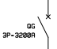 | QG
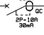 | QC
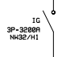 | INTER

Q.1-1-3
Défaut d’isolement | Il ne se passe rien
Défaut d’isolement | Il y a une surcharge
Défaut d’isolement | Il y a un court-circuit

Déclencheurs qui peuvent réagir | Thermique
Déclencheurs qui peuvent réagir | Magnétique
Déclencheurs qui peuvent réagir | Différentiel

Q.1-4-2

Iz(A)

Q.1-4-3

LETTRE
K1
K2
K3
K

Q.1-4-4

I_{z}’ (A)

Q.1-4-5

Section (mm²)

Conclusion :

Q.2-1-1
ROULEMENT | TYPE | LIAISON ASSOCIÉE | JUSTIFICATION
GAUCHE

DROIT

Q.2-1-2
Classes d’Equivalence Cinématique :

Bâti : 1 ;
Arbre : 9 ;

Pièces exclues : 3

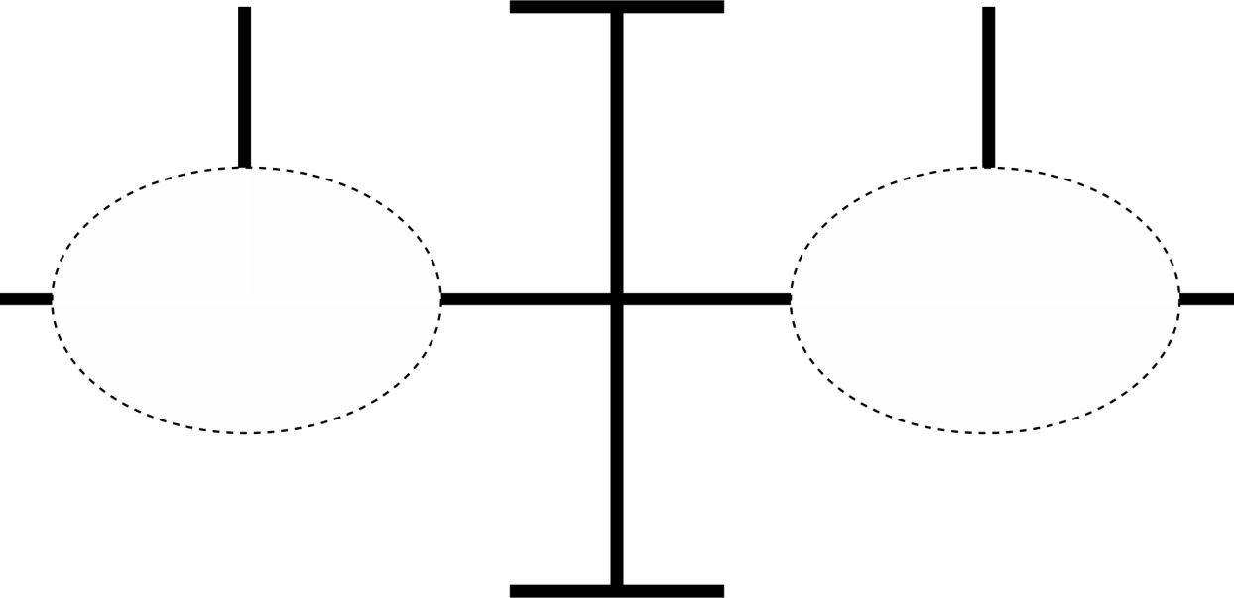
Zone à compléter
Zone à compléter
Bâti
Bâti
Roue
Arbre

Avantage de ce type de montage :

Q.2-2-2
$$\vec{x}$$
$$\vec{y}$$
O
$${\vec{F}}_{A}$$
(3cm)
$${\vec{F}}_{B}$$
(3cm)

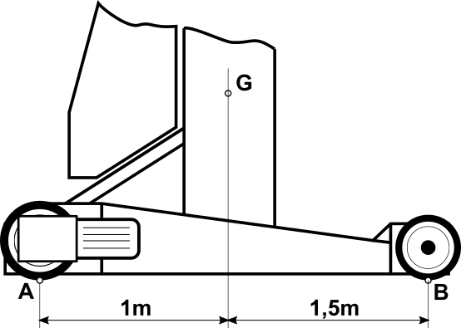
1 cm pour 10 000 N

Q.2.3.1
1 cm pour 5 000 N
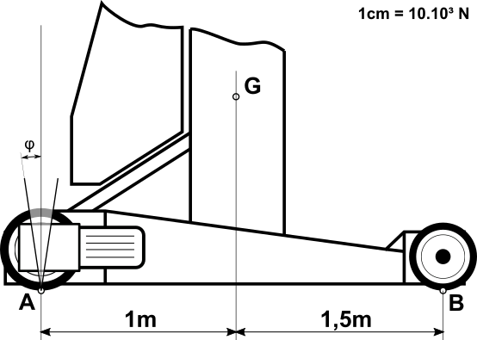

BREVET DE TECHNICIEN SUPÉRIEUR

maintenance des systÈmes

Option A : Systèmes de production

Session 2025

U 4 : Intégration d’un bien
Durée : 4 heures – Coefficient : 5

DOCUMENTS TECHNIQUES

Ce dossier contient les documents DT1 à DT11
de la page 14 à la page 20.

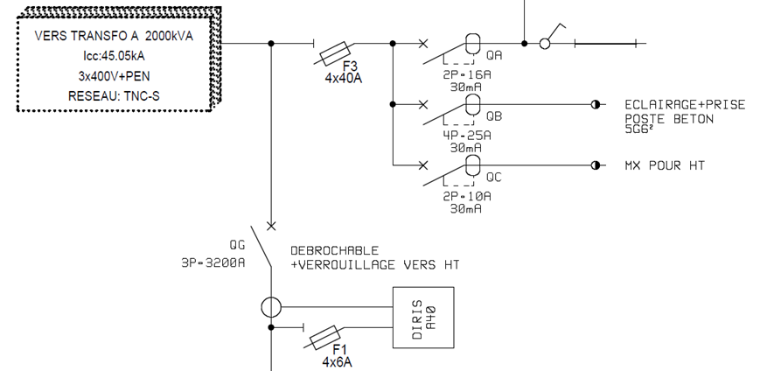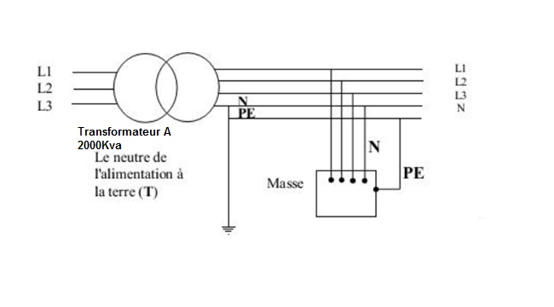
Transfo A
S = 2000 kVA
Le neutre côté basse tension est relié à la terre

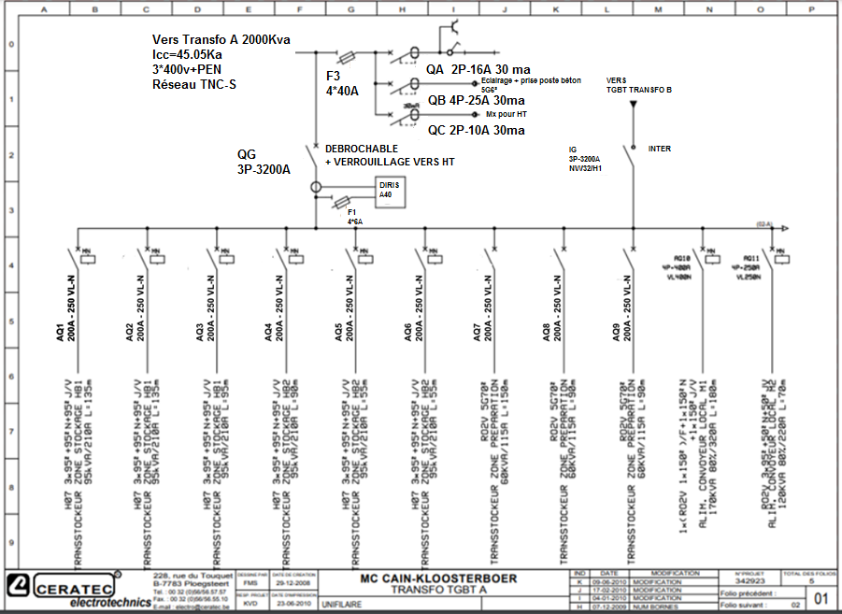
I_{R}
Ii
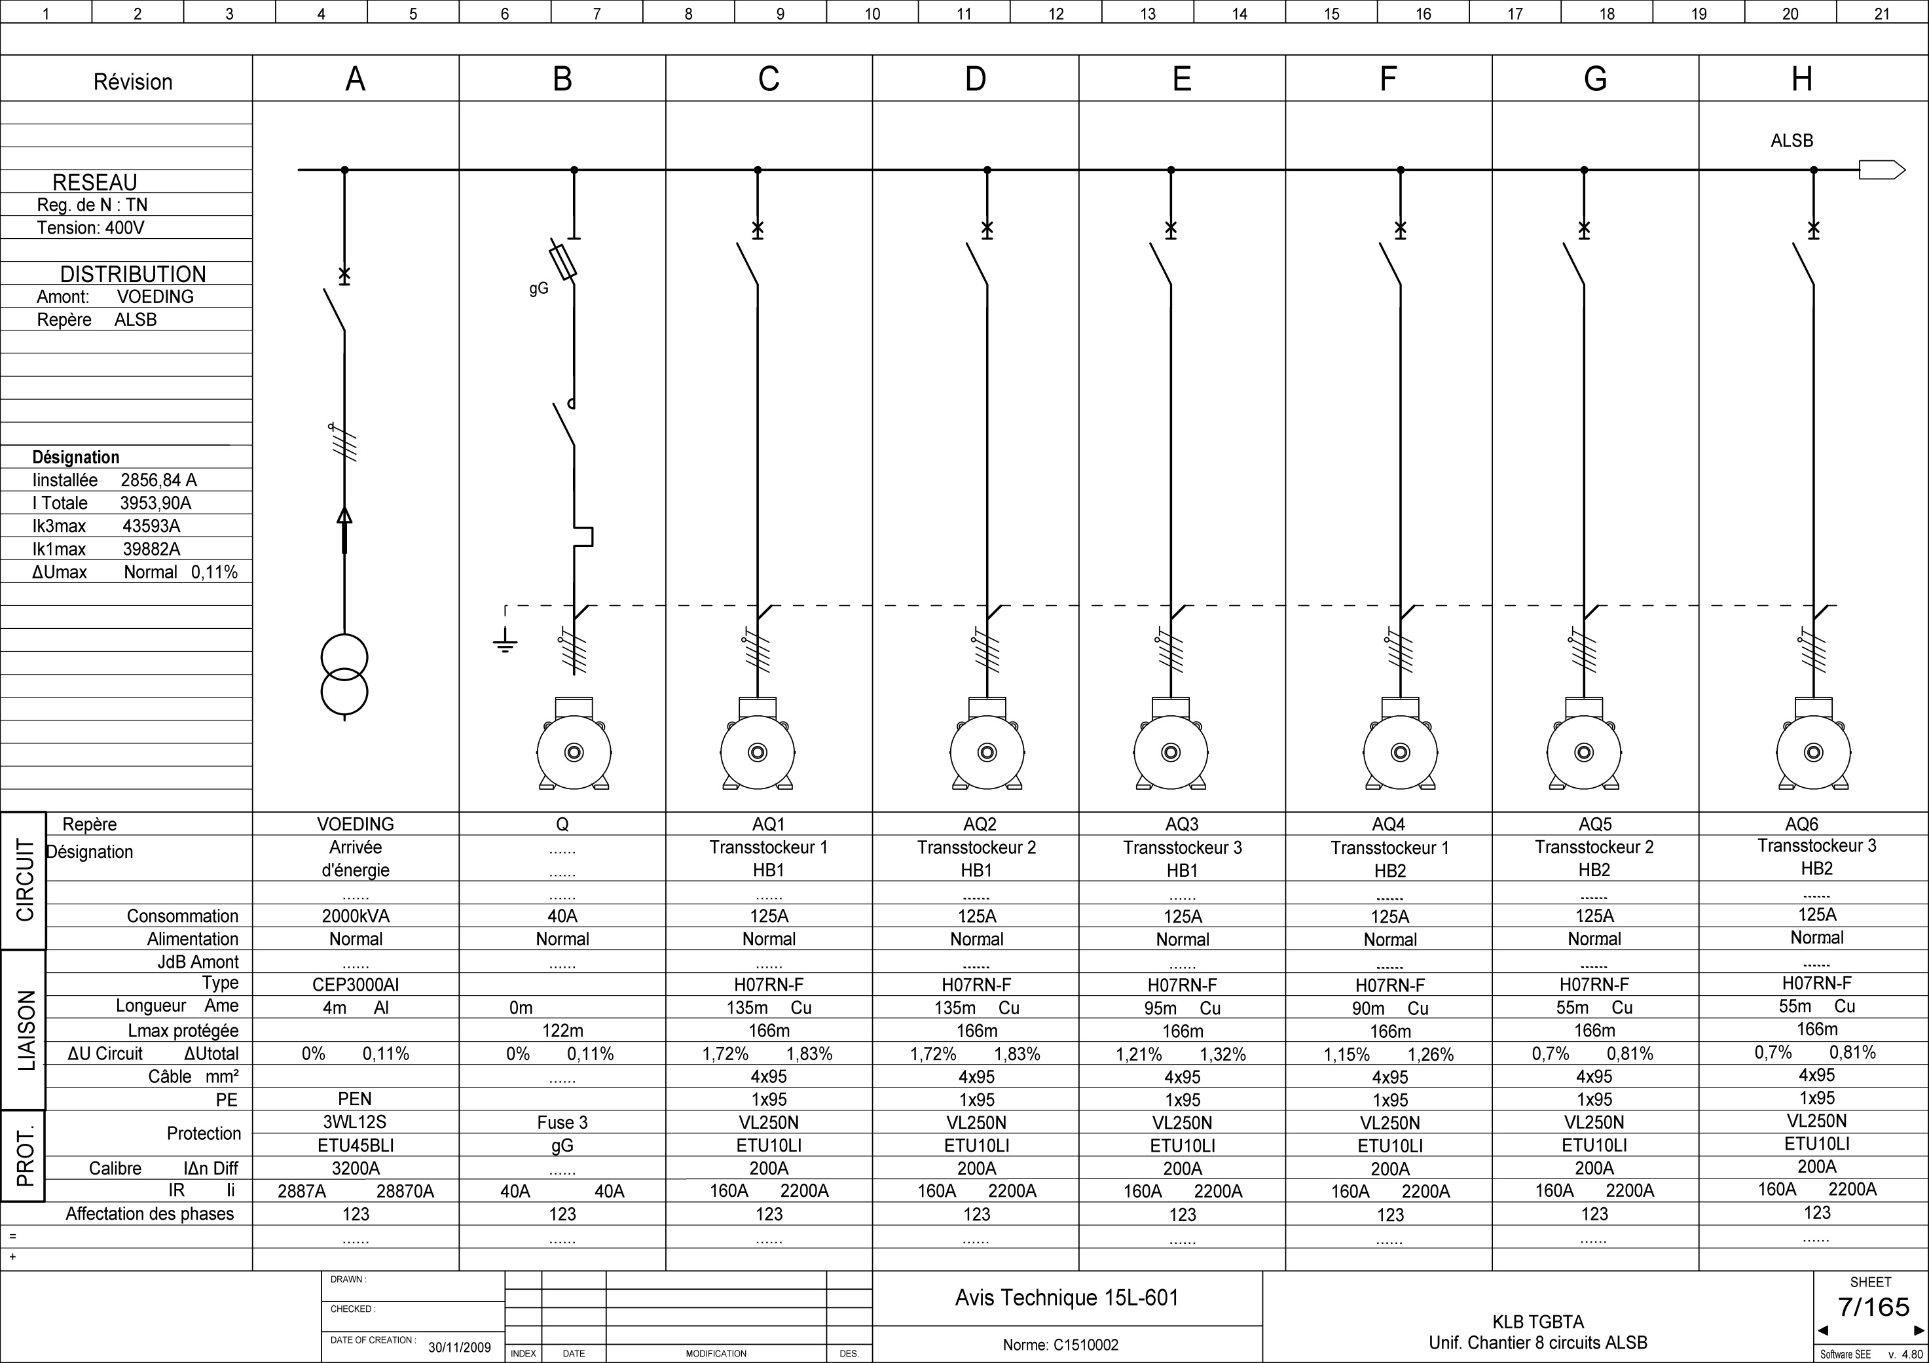

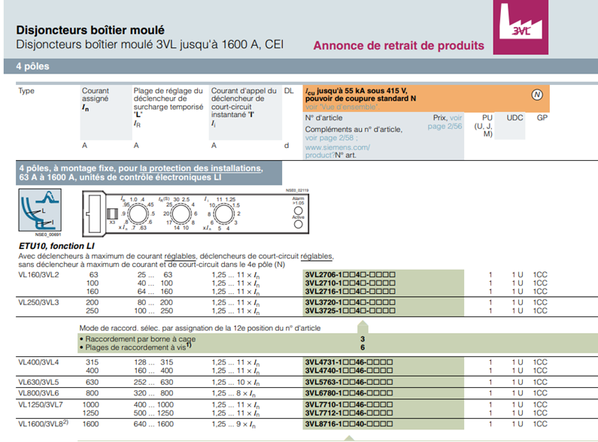

I_{R}
0.4
0.45
0.5
0.6
0.63
0.7
0.8
0.9
0.95
1.0
x I_{n}
I_{i}
1.25
1.5
2
3
4
5
6
8
10
11
x I_{n}
Exemple de réglage :

Disjoncteur VL160 avec déclencheur 100 A
Le déclencheur de surcharge temporisé est réglé à
I_{R} = 0,5 x In = 0,5 x 100 = 50 A
Le déclencheur de court-circuit instantané est réglé à
Ii = 2 x In = 2 x 100 = 200 A

Détermination des sections de câbles
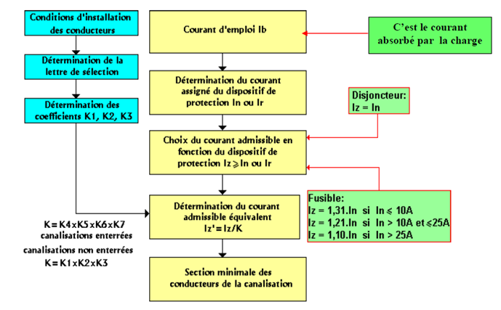

Choix de la section des câbles en cuivre

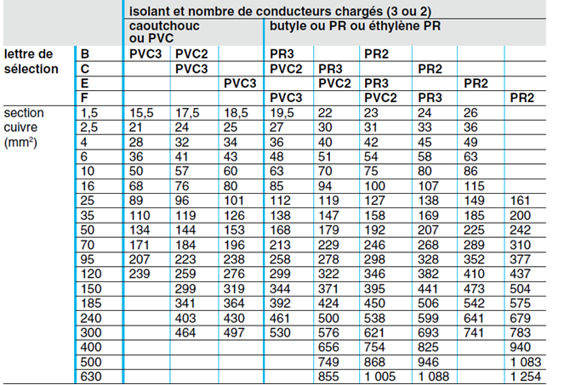

Remarque :

Les câbles isolés au PR sont repérés PR2 ou PR3 dans le tableau.

Les câbles isolés au PVC ou caoutchouc sont repérés PVC2 ou PVC3 dans le tableau.

En triphasé le nombre de conducteurs chargés est égale à 3.

3
Temps (s)
V (m.s⁻¹)
Aller
Retour
Dépose palette
1
0
29
30
40
41
69

70

Formules :
x : distance en m x₀ : distance en m à l’instant du début de la période d’étude
v : vitesse en m.s⁻¹ v₀ : vitesse en m.s⁻¹ à l’instant du début de la période d’étude
t : temps en s
a : accélération en m.s⁻²

v = a.t +v₀

x = ½.a.t²+v₀.t +x₀

$$a=\frac{dv}{dt}$$

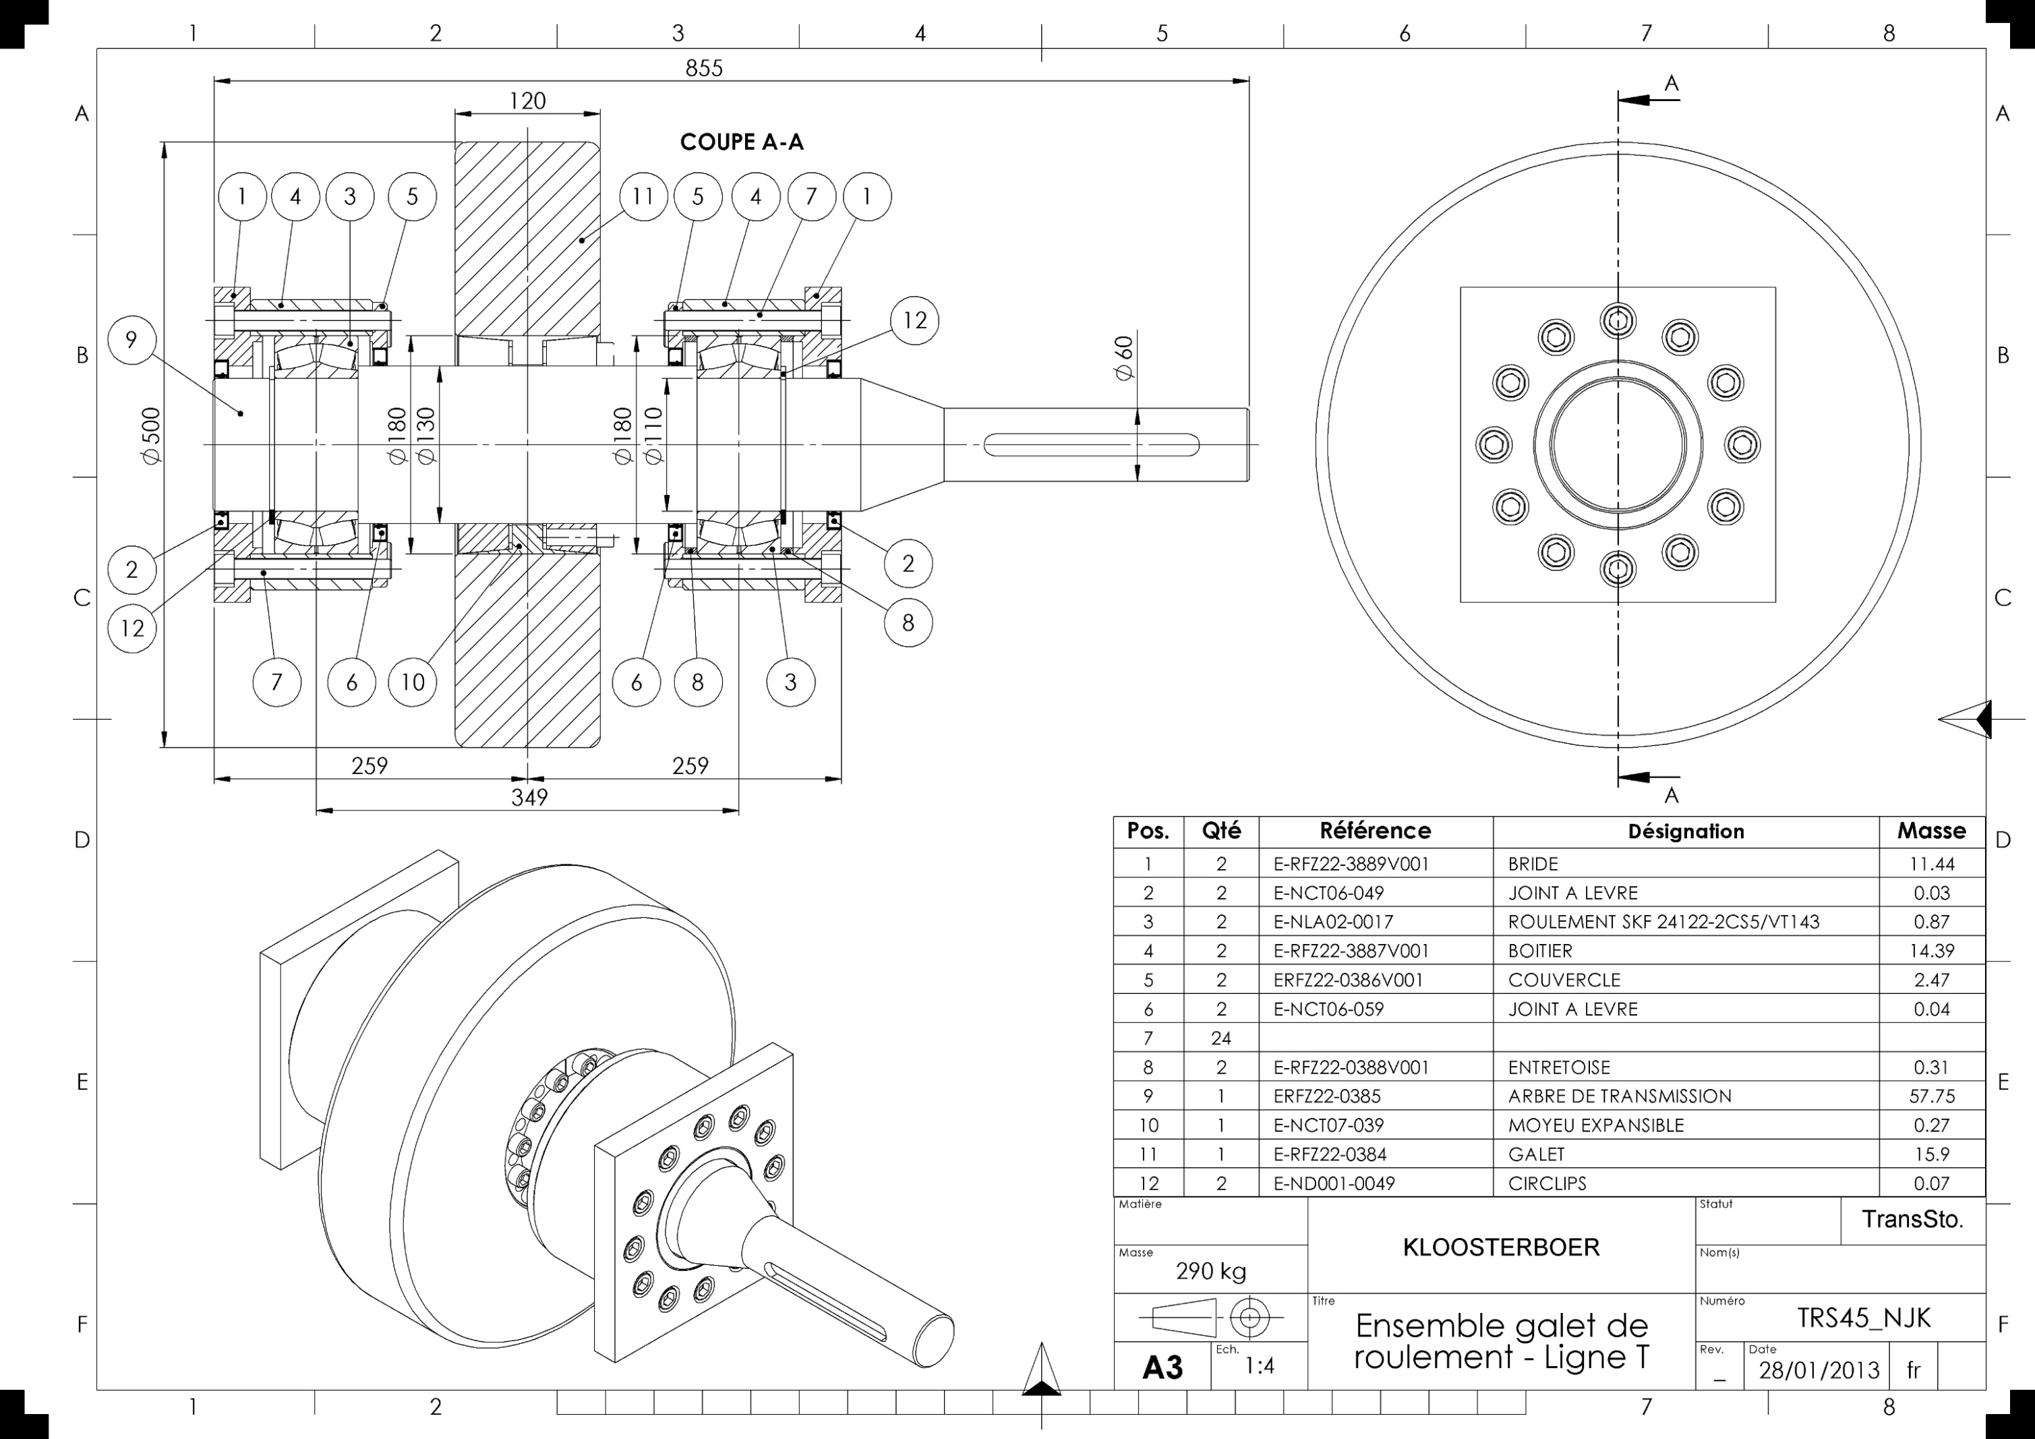
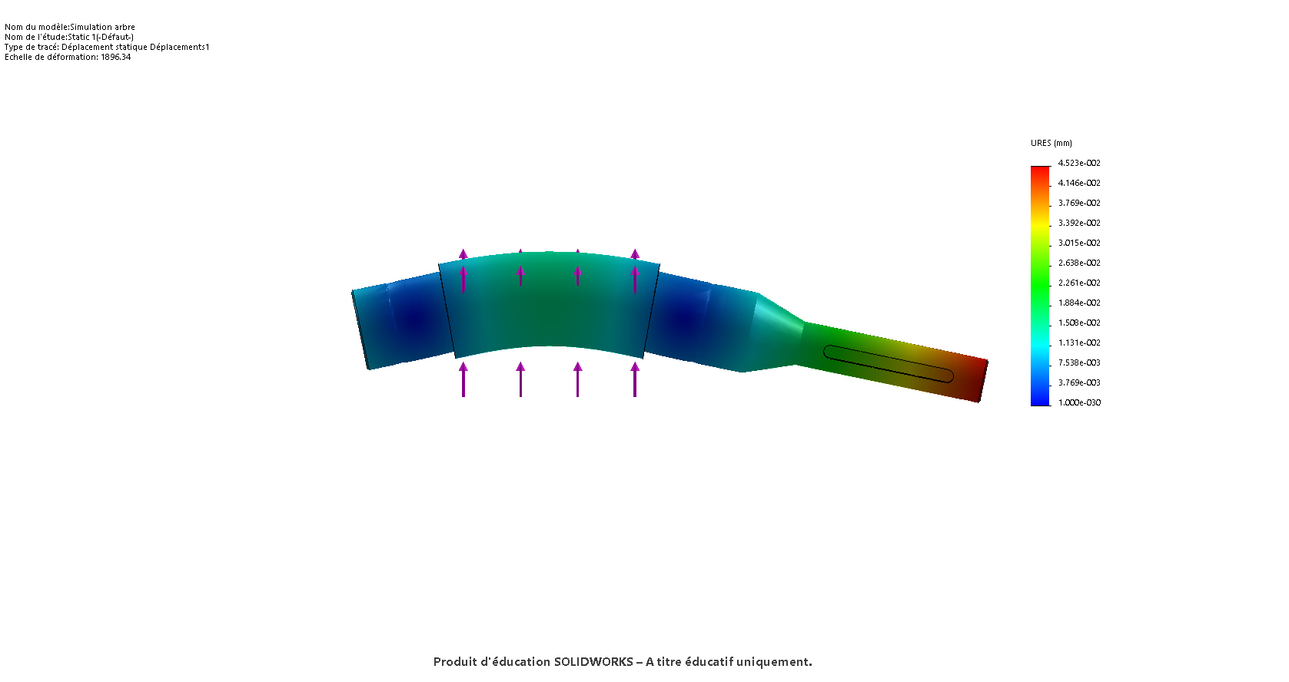

A

B

C

A

B

C
Déformation (mm)

La déformation présentée ci-dessus a volontairement été amplifiée.

